我國因應高齡化之醫療及長照制度初探
二、因應高齡化於醫療體系持續投入經費，惟部分次醫療區域每萬人口西醫數未達世界衛生組織標準、多數高齡縣市每公里西醫數低於平均，醫師人力配置仍待檢討
醫師為醫療體系核心人力資源，且醫師之分布攸關各地高齡者就醫之便利，爰106年度至111年度衛福部皆編列與醫師人力整備、醫療網等有關計畫(詳表3-2-1)，平均每年度投入經費約17億元，經查：
表3-2-1 106至111年度因應高齡化辦理醫師及醫療網相關計畫簡表
單位：新臺幣千元
計畫名稱概述 | 106年 | 107年 | 108年 | 109年 | 110年 | 111年
醫療網計畫 | 805,714 | 785,578 | 943,085 | 967,436 | 609,730 | 688,720
醫師畢業後一般醫學訓練計畫 | 1,138,347 | 1,222,080 | 911,246 | 727,711 | 689,754 | 674,264
原住民族、離島偏鄉等遠距醫療專科門診及健康照護等 | - | - | - | - | 46,965 | 58,800
合計 | 1,944,061 | 2,007,658 | 1,854,331 | 1,695,147 | 1,346,449 | 1,421,784
說 明：1.109年度以前為決算審定數、110年度為自編決算數、111年度為預算數。
2.醫療網計畫無法拆分屬於醫師經費，爰採總額計列。
資料來源：衛福部提供。
(一)109年底執業醫師數及每萬人口執業醫師數皆較105年底成長，惟109年底6個一級醫療區域每萬人口執業醫師數最高差距達11.96人
109年底我國執業醫師(含西醫師、中醫師及牙醫師)合計7萬3,728人，較105年度6萬5,146人，增加8,582人(增幅13.17%)；若以總人口數觀察，109年度每萬人口醫師數31.29人，較105年底27.67人增加3.62人(詳表3-2-2)。
依衛福部說明，醫療資源配置係考量各區域醫療資源及人口分布，若按該部劃定之6個一級醫療區域檢視醫師人數之分布，105年度至109年度6個醫療區域每萬人口醫師數皆呈增加趨勢，其中109年底以臺北醫療區域每萬人口醫師數36.61位最高、北區醫療區域24.65位最低(詳圖3-2-1)，最高差距達11.96人。
表3-2-2 105至109年底執業醫師人數及每萬人口醫師數 單位：人
執業醫事人員類別 | 105年底 | 106年底 | 107年底 | 108年底 | 109年底
醫師(西醫師、中醫師及牙醫師) | 65,146 | 67,375 | 69,016 | 71,714 | 73,728
全國人口數 | 23,539,816 | 23,571,227 | 23,588,932 | 23,603,121 | 23,561,236
每萬人口醫師數 | 27.67 | 28.58 | 29.26 | 30.38 | 31.29
資料來源：各年醫療機構現況及醫院醫療服務量統計，衛福部。
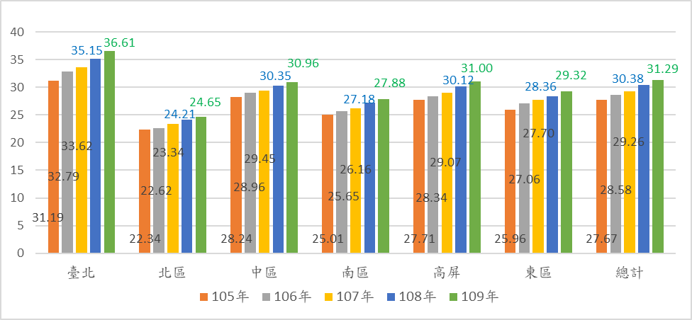
圖3-2-1 105至109年底6大醫療區域每萬人口醫師數 單位：人
資料來源：各年度醫療機構現況及醫院醫療服務量統計，衛福部，本研究自行繪圖。
(二)世界衛生組織醫療基本需求標準為每萬人口(西)醫師數10位，惟109年底22縣市中，金門縣低於該標準
109年底我國6大醫療區域每萬人口醫師數(含西醫、中醫及牙醫)介於24.65位至36.61位，若參考國際常用之世界衛生組織 (World Health Organization，WHO)醫療基本需求標準每萬人口(西)醫師數10位，則109年底金門縣每萬人口西醫數6.33位(詳表3-2-3)，係22縣市中唯一未達WHO標準之縣市。
(三)經年培育原住民等醫事人才、辦理醫學中心支援醫療資源不足地區醫院等，惟部分次醫療區域每萬人口西醫數仍偏低
衛福部102年起辦理醫學中心支援醫療資源不足地區醫院，109-112年每年由醫學中心或重度級急救責任醫院派急重症專科醫師支援離島偏鄉在地醫院。為培育原住民族及離島醫事人才，111年賡續推動原住民族及離島地區醫事人員養成計畫第5期(111-115年)，每年培育醫學系28-30人等。至於離島偏鄉以外等地區醫事人力是否需因應高齡化趨勢而增減部分，衛福部說明醫事人員之養成及繼續教育以病人為中心做整體評估，無需增加某專科醫師人數。
上開醫事人力支援培育計畫雖進行多年，惟109年底一級醫療區域之金門縣每萬人口西醫數尚未達WHO醫療基本需求標準；至於50個次醫療區域中，109年底仍有新竹竹東等10個次醫療區域每萬人口西醫數低於WHO醫療基本需求標準每萬人口西醫數10位。由於該10個次醫療區域分別位於新竹縣、苗栗縣、彰化縣、南投縣、雲林縣、臺東縣及花蓮縣，且上開縣市109年底老年人口比逾半數超逾平均值，顯示醫療資源較缺乏地區高齡者就醫有不便情形。
(四)每萬人口西醫數相近之縣市因面積不一，每平方公里西醫數差距甚大，另高齡比率偏高縣市每平方公里西醫數則低於平均
每萬人口西醫數可衡量各縣市民眾平均可獲西醫資源，以新北市與宜蘭縣為例，該2縣市109年底每萬人口西醫數分別為15.26位及15.58位(詳表3-2-3)，倘改以土地面積與執業西醫數衡量，新北市每平方公里西醫數3位則高於宜蘭縣0.33位。
由於每平方公里西醫數代表西醫師分布之密度，109年底每平方公里西醫數低於平均值(1.41位)之縣市計有宜蘭縣、金門縣、連江縣、新竹縣、苗栗縣、南投縣、雲林縣、嘉義縣、屏東縣、澎湖縣、花蓮縣及臺東縣，其中除新竹縣、金門縣及連江縣高齡者比率低於平均值，其餘縣市之高齡比率皆逾平均值。
爰此，109年底我國執業醫師數及每萬人口醫生數皆較105年底增加，惟部分次醫療區域每萬人口西醫數未達世界衛生組織標準、多數高齡縣市每公里西醫數低於平均，為因應高齡化趨勢，醫師配置仍待檢討。
表3-2-3 109年底各縣市執業西醫數、面積、每萬人口西醫數及每平方公里(西)醫師數表 單位：人、平方公里
一級醫療區域 |  | 執業西醫數  (A) | 年底人口數  (B) | 土地面積  (C) | 每萬人口西醫數(A/B)*10,000 | 每平方公里西醫數(A/C)
臺北 | 新北市 | 6,152 | 4,030,954 | 2,052.57 | 15.26 | 3.00
臺北 | 臺北市 | 11,308 | 2,602,418 | 271.80 | 43.45 | 41.60
臺北 | 基隆市 | 759 | 367,577 | 132.76 | 20.65 | 5.72
臺北 | 宜蘭縣 | 706 | 453,087 | 2,143.63 | 15.58 | 0.33
臺北 | 金門縣 | 89 | 140,597 | 151.66 | 6.33 | 0.59
臺北 | 連江縣 | 17 | 13,279 | 28.80 | 12.80 | 0.59
北區 | 桃園市 | 4,298 | 2,268,807 | 1,220.95 | 18.94 | 3.52
北區 | 新竹市 | 919 | 451,412 | 104.15 | 20.36 | 8.82
北區 | 新竹縣 | 659 | 570,775 | 1,427.54 | 11.55 | 0.46
北區 | 苗栗縣 | 574 | 542,590 | 1,820.31 | 10.58 | 0.32
中區 | 臺中市 | 6,647 | 2,820,787 | 2,214.90 | 23.56 | 3.00
中區 | 彰化縣 | 2,154 | 1,266,670 | 1,074.40 | 17.01 | 2.00
中區 | 南投縣 | 655 | 490,832 | 4,106.44 | 13.34 | 0.16
南區 | 臺南市 | 3,933 | 1,874,917 | 2,191.65 | 20.98 | 1.79
南區 | 嘉義市 | 944 | 266,005 | 60.03 | 35.49 | 15.73
南區 | 雲林縣 | 892 | 676,873 | 1,290.83 | 13.18 | 0.69
南區 | 嘉義縣 | 861 | 499,481 | 1,903.64 | 17.24 | 0.45
高屏 | 高雄市 | 6,915 | 2,765,932 | 2,951.85 | 25.00 | 2.34
高屏 | 屏東縣 | 1,181 | 812,658 | 2,775.60 | 14.53 | 0.43
高屏 | 澎湖縣 | 124 | 105,952 | 126.86 | 11.70 | 0.98
東區 | 花蓮縣 | 891 | 324,372 | 4,628.57 | 27.47 | 0.19
東區 | 臺東縣 | 321 | 215,261 | 3,515.25 | 14.91 | 0.09
總計 |  | 50,999 | 23,561,236 | 36,194.18 | 21.65 | 1.41
說 明：1.每萬人口西醫數及每平方公里西醫數係自行估算。
2.每平方公里西醫數計算方式參考「2020年台灣執業醫師・醫療機構統計」，中華民國醫師公會全國離合會。
資料來源：109年醫療機構現況及醫院醫療服務量統計及109年內政統計年報電子書；本研究自行整理。

醫療網計畫因無法拆分屬於醫師之經費，爰改採總額計算而有寬列情形。
參考104年度衛生福利年報。
包括新竹竹東、苗栗海線、苗栗中港、彰化南彰化、南投竹山、雲林北港、臺東關山、臺東成功、臺東大武及花蓮鳳林，參考衛生福利部辦理重點科別培育公費醫師制度計畫第2期核定版。

